CO MUSÍŠ UDĚLAT PRO ÚČAST NA MISTROVSTVÍ „REPUBLIKY“

ANEB 30 DOBRÝCH RAD A PONAUČENÍ OD ŘEDITELE SOUTĚŽE

1. PROBUDÍŠ SE 8. ZÁŘÍ 2012 V 7:00 HODIN | 2. UMYJEŠ SE (NEBO RADĚJI VYKOUPEŠ)
3. VYČISTÍŠ SI ZUBY (POKUD NĚJAKÉ MÁŠ) | 4. OHOLÍŠ SE A OBLÉKNEŠ
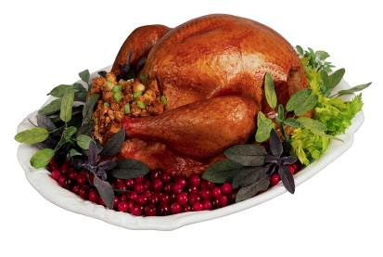  5. LEHCE SE NASNÍDÁŠ - LÍP SE TI POJEDE |   6. VEZMEŠ SI SVAČINU
7. NALOŽÍŠ SI STŘELECKÝ BATŮŽEK S PISTOLÍ | 8. VEZMEŠ SI DOKLADY A DROBNÉ (130,- KČ)
9. NALOŽÍŠ PO CESTĚ OSTATNÍ STŘELCE   | 10. A PŘIJEDEŠ DO DEVÍTI NA 45. ROČNÍK

11. STŘÍLET BUDEŠ SP 30+30  NA STŘELNICI V ČESKÉ LÍPĚ  12. SOUTĚŽ POŘÁDÁ:  SSK 003 ČESKÁ LÍPA  A  AKVINA SERVIS S. R. O., LIBEREC | 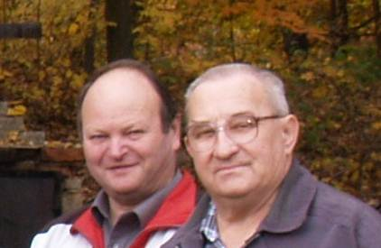  13. VŠECHNY VÝZNAMNÉ FUNKCIONÁŘE ZNÁŠ
14. SOUTĚŽIT BUDEŠ:  V TŘÍČLENNÉM DRUŽSTVU  LIBOVOLNÉHO SLOŽENÍ  NEBO JAKO JEDNOTLIVEC  V JEDNOTNÉ KATEGORII,  ČI JAKO SAMOSTATNÁ ŽENA | 15. PŘED SOUTĚŽÍ NEPIJ,*  ZAPLAŤ ČLENSKÉ ZNÁMKY A NECH SE VYŠETŘIT
16. BUDEŠ – LI ČLENEM VÍTĚZNÉHO DRUŽSTVA ZÍSKÁŠ TITUL:
MISTR „REPUBLIKY“ DRUŽSTEV A „DRŽITEL“ PUTOVNÍ BATERIE
V JEDNOTLIVCÍCH MŮŽEŠ ZÍSKAT TITUL: „VÍTĚZNÝ JEDNOTLIVEC“
A JAKO ŽENA SE MŮŽEŠ STÁT: „DRŽITELKOU ZLATÉHO ŽALUDU“
17. VÝSLEDKY VYHLÁSÍME PO OBĚDĚ
18. I TY NĚCO VYHRAJEŠ
19. UZNÁVÁME REKORDY TÉTO MISTROVSKÉ SOUTĚŽE
20. SOUTĚŽÍME PODLE PRAVIDEL SPORTOVNÍ STŘELBY PLATNÝCH V ČSS
21. PROTESTOVAT MŮŽE ÚPLNĚ KAŽDÝ A PROTI ÚPLNĚ VŠEMU**
22. NEMUSÍŠ SE ÚČASTNIT VYHLÁŠENÍ VÝSLEDKŮ (KDYŽ TAM NEBUDEŠ, TAK NIC NEDOSTANEŠ)

23. JE – LI TI MÉNĚ NEŽ 18, TAK SI ZAŘIĎ DOPROVOD

23. PO UKONČENÍ ZÁKLADNÍ ČÁSTI  SI ASI VYSTŘELÍŠ NA TŘETÍ PIVNÍ TERČ  (SP 1+1)  7. | 24. V KANTÍNĚ SI KUP CO CHCEŠ  (ALE JEDNO SUCHÉ WC TI MUSÍ STAČIT)
25. JÍZDNÉ TI SAMOZŘEJMĚ NEPROPLATÍME  26. TELEFONUJ PANU TESAŘOVI: 604 100 030  27. POŠTUJ: steiner.nimrod@centrum.cz  28. ZO ČSS 003 ČESKÁ LÍPA JE POJIŠTĚNA***  29. LÉKÁRNIČKU JSME DOPLNILI JAKO VŽDY | 30. NEODCHÁZEJ PŘEDČASNĚ,  PROTOŽE NA KONCI SE BUDEŠ FOTIT

* ALKOHOLICKÉ NÁPOJE, ** NE PROTI ŘEDITELI SOUTĚŽE, *** ALE UŽ NEVĚDÍ PROTI ČEMU

